Semaine du 23/01/23 4C 4A

1. Correction des exercices
Ex 11 p 153
Ex 14 p 153
Ex 15 p 153
Exercice 11 p 153
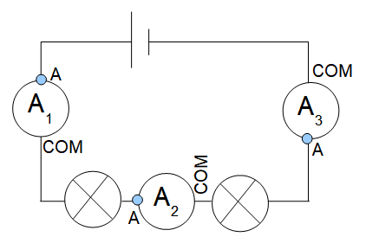
1
2
3
123
unicité de l'intensitésérie
Ex 14 p 153
série unicité de l'intensité
123
12
dérivation additivité de l'intensité
1234
213
Exercice 15 p 153

2. Correction du TP et fin de la leçon Chapitre IX : lois de l'électricité et sécurité électrique
III. Sécurité électrique
Le corps humain est conducteur :

1. La tension de la prise
La tension de la prise électrique est de 230V.
Il y a risque d'électrisation et d'électrocution (mort).

2. Mesure de la tension aux bornes d'un interrupteur ouvert
La tension aux bornes d'un interrupteur ouvert (lampe éteinte) n'est pas forcément nulle

3. Surintensité
Quand on rajoute des dipôles en dérivation, l'intensité du courant qui sort du générateur augmente.
Il y a risque d'incendie.

4. A faire pour la semaine prochaine
DS Chp IX

